同安一中滨海校区2024年秋季七年级补充生源招生简章
福建省同安第一中学
同安一中滨海校区是同安一中2017年9月在环东海域同安新城开办的公办校区，占地168亩，实行一个机构两个校区管理模式，包括小学（2018年开办）、初中（2017年开办）、高中（2020年开办）三部。根据市委市政府意见，新校区按“管理高标准 文化高品位 教学高质量”办学。截至目前，滨海校区已开设小学一年级至高中三年级，为十二年一贯制校区。根据《厦门市2024年小学毕业和初中招生工作意见》，滨海校区初中部面向同安区补充生源100人。
一、招生对象
面向同安区户籍或学籍的公办小学应届毕业生补充生源100名，其中非本市户籍的学生，其父（母）需满足在厦门暂住、务工且缴交社保至少三年。
二、招生程序
1.线上报名：
自发布起至5月13日18:00为止。
方式一：电脑端登录福建省同安第一中学网站（http://www.tayz.cn）招生频道，填写《同安一中滨海校区2024年秋季七年级补充生源入学报名表》。
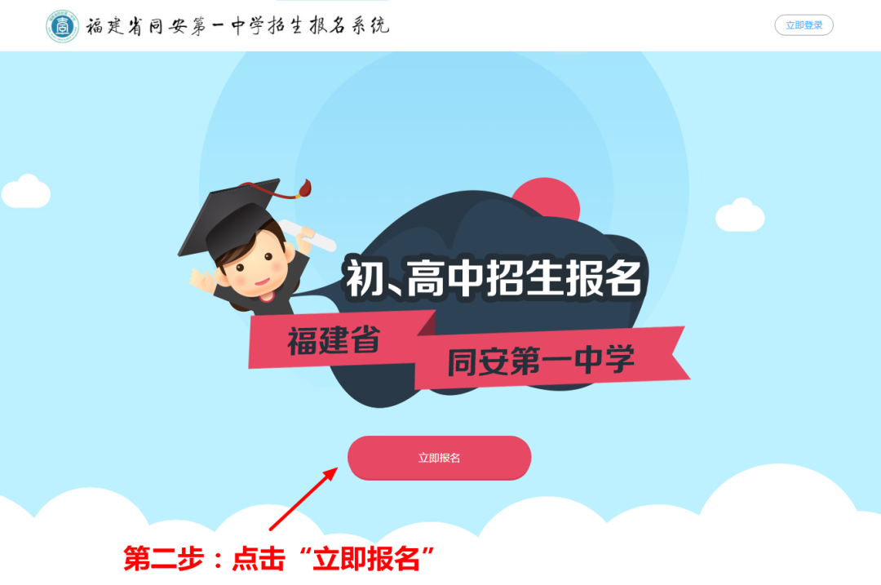

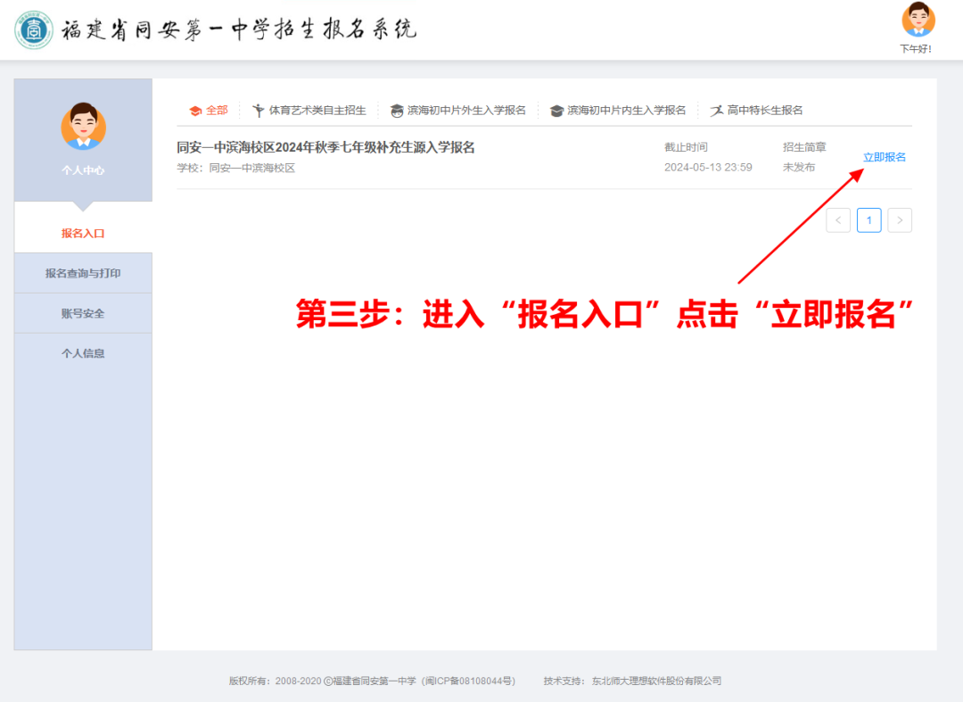

方式二：手机端关注福建省同安第一中学微信公众号，在《同安一中滨海校区2024年秋季七年级补充生源招生简章》中长按二维码进入报名端口，填写《同安一中滨海校区2024年秋季七年级补充生源入学报名表》。

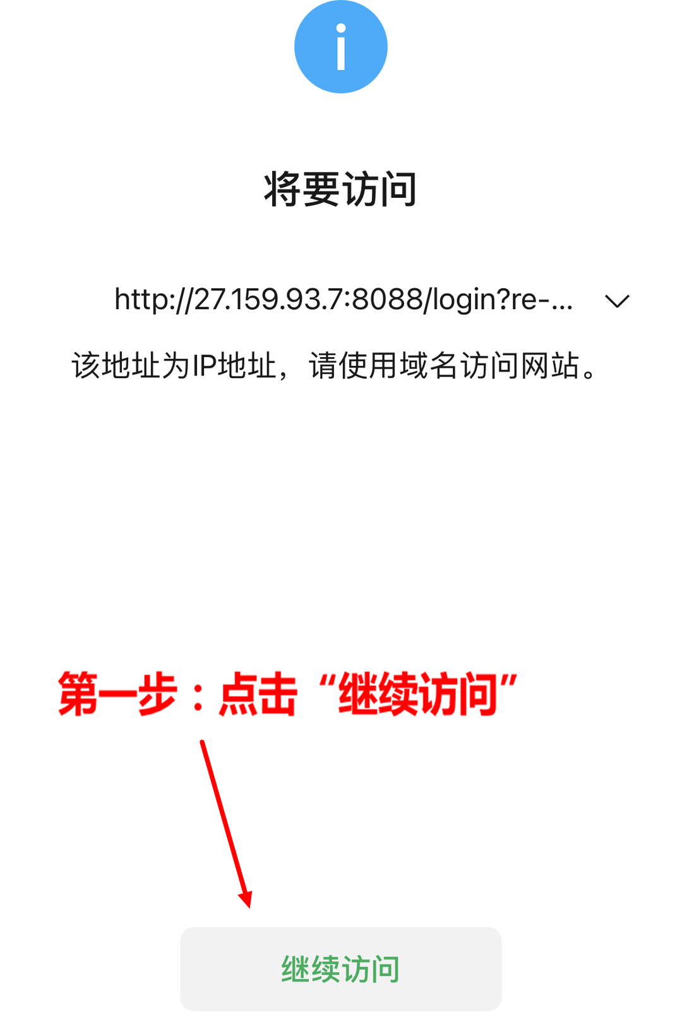

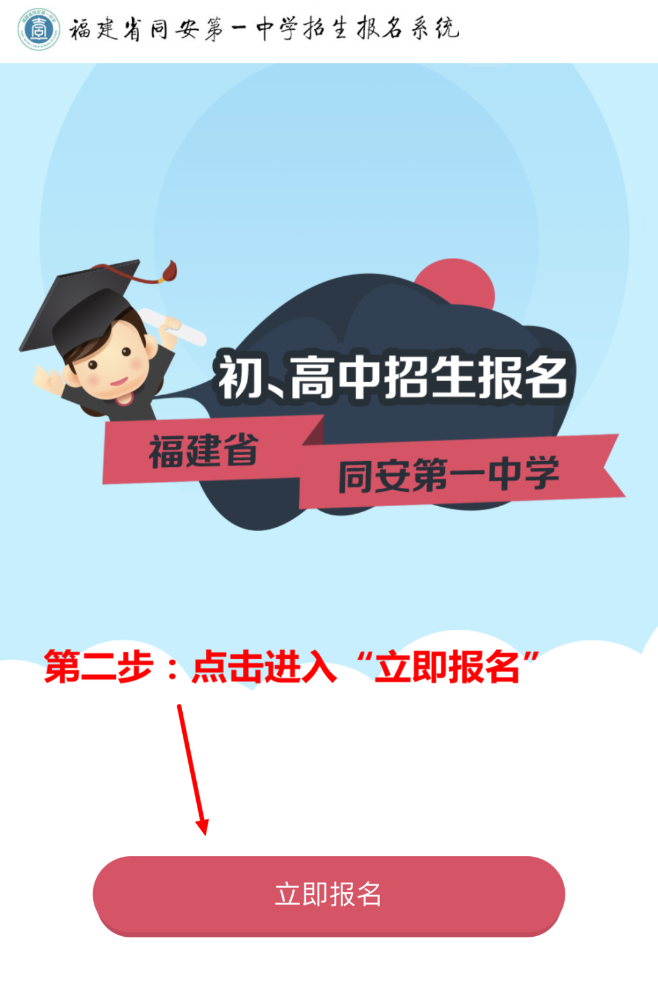
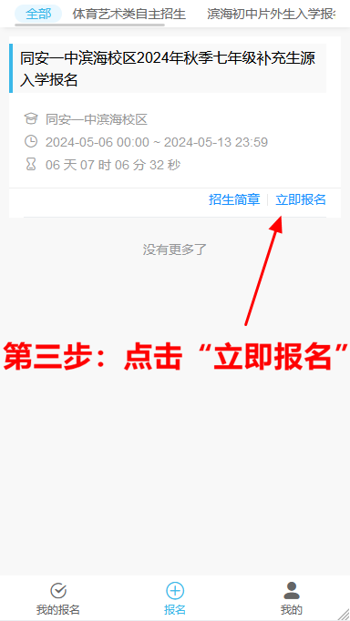

报名所需上传材料：
（1）户口簿首页、监护人页及学生页；
（2）个人免冠证件照1张；
（3）《福建省学生学籍卡片》正反面（须学校盖章）；
（4）非本市户籍的学生，上传父（母）缴交社保三年证明（2021.9-2024.3）
上传材料采用彩色照片，凡出现材料造假，取消该生录取资格。
2.现场审核：5月19日
线上报名审核通过后，在报名系统下载打印《同安一中滨海校区2024年秋季七年级补充生源入学报名表》到现场审核。请于5月16日关注同安一中官方微信公众号“福建省同安第一中学”查询现场审核通知。
3.现场审核地点：
同安一中滨海校区初中部（厦门市同安区海城二路999号）。
4.根据现场审核结果确定预录取名单，经公示无异议后，按相关要求报市教育局审核，再予以录取。

三、监督办法
招生与录取的全过程，接受市教育局纪检监察部门、学校纪委、考生、家长和社会各界的监督。
咨询电话：0592-7228229
咨询时间：工作日8:30-11:30、14:30-17:30
监督电话: 0592-7229355

福建省同安第一中学
2024年5月8日

福建省同安第一中学

